Bitácora de trabajo
Primera presentación

Alumno: Alejandro Gomez Montiel

Introducción
Esta bitácora de trabajo, tiene como finalidad recorrer el viaje por el que transita el proceso de composición y análisis de una canción propia enmarcada en el género musical Hip Hop.
Cabe aclarar, que dicho proceso se vio situado en un contexto de aislamiento social preventivo y obligatorio (ASPO), de público conocimiento, motivo por el cual, me vi frente a la necesidad de indagar en particulares estrategias de composición al encontrarme realizando la cuarentena obligatoria lejos de mi provincia de origen y lugar de residencia. Dichas estrategias compositivas se desarrollaron frente al desafío de componer el hip hop en cuestión, con los materiales tecnológicos que dispongo.
La composición del Hip Hop, dará cuenta de la búsqueda autorreferencial y estética por la que transito actualmente, reflejado tanto en la letra como en lo sonoro.

La idea disparadora de la creación compositiva, fue un evento extramusical, la varieté de circo (conocida también como espectáculo de variedades) donde podemos identificar elementos técnicos fundamentales que hacen a su funcionamiento, como la organizacion y direccion de la misma a través de un presentador, el cual, presenta los distintos números artísticos y performers en el desarrollo del espectáculo. Tome la decisión compositiva de utilizar este formato para estructurar la la letra.

El objetivo general es componer un Hip Hop con las particularidades propias y distintivas de este género y que el mismo, está entretejido por el imaginario estético tradicional circense.

Objetivos específicos

- Crear una letra, que sea contenedora del imaginario circense, entretejida con contenido político/social.
- Crear un beat, con alguna referencia a lo sonoro circense.
- Utilizar los medios tecnológicos con los que dispongo en cuarentena para dicha composición: Un celular para grabar las voces y una notebook para el montaje y edición del Hip Hop.
- Utilizar convenientemente y estéticamente el software Autotune.
- Utilizar efectos de sonidos referenciales, en relación al contenido poético de la letra.

Como primer procedimiento de trabajo, en búsqueda de responder a los objetivos planeados me adentre en la tarea etnográfica sobre el género Hip Hop, buscando diferentes tipos de influencias, estéticas y gustos personales.

Antecedentes e influencias significativas como ideas disparadoras
Situado en una etapa etnográfica, me vi frente a la tarea de investigar sobre el género Hip Hop, en esta búsqueda, delimité los alcances estéticos, técnicos, gustos personales, sonoridades, contenido poético y demás. En dicha delimitación, las influencias más significativas fueron:

Calle 13 - Los de atrás vienen conmigo (2008): Esta canción, fue un antecedente referencial de mi Hip Hop, referido a la decisión compositiva de incorporar carga política/social al contenido de la letra.
En mi composición, aspiro a transmitir un mensaje claro de posicionamiento político de protesta hacia el abuso policial y otras temáticas variadas. Estos mensajes conviven de manera transversal con el funcionamiento de la varieté, en el sentido de que la letra no llega a profundizar sobre un tema central, sino que transita por varios temas entrecruzados por algo de humor sin sentido, procedimiento análogo y común utilizado por los presentadores de varietes. Ej: en 00:32 “No busco que le des un like, anda regar tu bonsai y hace el samurai, pero luchando colectivamente, ardientemente, cotidianamente, somos los de abajo y más fuertes que el ajo”, en esta frase, podemos identificar la referencia y asociación a la lucha que se hace con la figura del Samurai, seguidamente tiene lugar un giro referencial a una mayor carga política, al nombrar las luchas desde lo colectivo de las clases bajas (“los de abajo y más fuertes que el ajo”).
Este tipo de procedimiento compositivo referido a la letra está presente en todo el Hip Hop, como búsqueda estética transversal entre lo político y lo referencial circense mezclado con humor bizarro con contenido político al estilo Residente, Ej en Bellacoso 01:24 “como inodoro publico un perrero asqueroso, bien bellacoso pero sin acoso”, con temática en el contenido de la letra en protesta a la naturalización del acoso.

Calle 13 - Latinoamérica (2011): Sobre esta canción, a nivel compositivo me interesó la utilización de procedimientos referenciales latinoamericanos en la música, por ejemplo, la utilización de la superposición métrica de 6/8 y ¾ típica de múltiples géneros musicales latinoamericanos , la utilización de timbres instrumentales de origen latinamericano como el cuatro, entre otras referencias.
Este tipo de recursos compositivos-referenciales, se sitúan en mi composicion reforzando la transversalidad entre el Hip Hop con el Circo, por ejemplo utilice un procedimiento de cita musical en la melodía de la “entrada de los gladiadores” (explicada en la Figura 1), mediante el timbre instrumental identitario del acordeón.
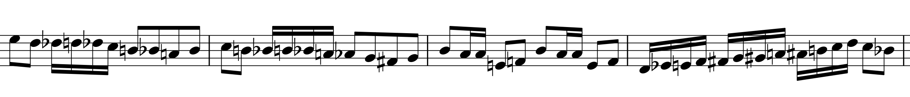
Figura 1

La figura 1, muestra la melodía de la Entrada de los Gladiadores, comúnmente conocida como una melodía referencial de circo tradicional. Esta cita, se manifiesta de manera textual y no posee un procedimiento compositivo de desarrollo en el tiempo. Dicha melodía, es utilizada con un fin especifico morfologico de transición entre la tercera y la cuarta estrofa, debido a que, en la cuarta estrofa la letra comienza a preparar el estribillo en la trama argumental, comunicando, en tono de propaganda el contenido de una función/varieté de circo en la noche.
Así mismo, esta melodía referencial, posee un timbre instrumental específico relacionado a la sonoridad de circo y feria tradicional. Para dicho timbre referencial, utilice un acordeón sampleado utilizado desde Kontakt 6 Player.
Otro ejemplo referencial, es la utilización de timbres sintetizados de “bells” (campanas) en el registro sobreagudo, que referencialmente puede asociarse con cajitas musicales o música para marionetas típicas de las ferias. Esta melodía funciona como loop en la introducción y las estrofas.
En el beat, tambien agregue una clave de candombe en el timbre instrumental percusivo de un cencerro en (25¨), referencial a la música latinoamericana, situado desde la primera estrofa.
La idea de las citas referenciales y textuales, son elementos típicos de las varietés o variedades, como su nombre expresa, dichas referencias no necesariamente tienen un desarrollo en el tiempo. Por lo que decidí utilizar las citas mayormente con este procedimiento.

Rosalia “Malamente” (2018): Este tema es extremadamente interesante, no solo por su sobresaliente trabajo de edición sonora, sino también por su referencialidad estilística en torno a música folclórica, en este caso el flamenco. Por ejemplo, la decisión de utilizar palmadas de flamenco en el Beat.
Aspiro en este Hip Hop, emplear como procedimiento compositivo la utilización de efectos sonoros, que permitan al oyente ampliar el espectro imaginario que manifiesta la poesía. En Malamente, por ej en 00:16 la frase “cristalito roto” se escucha de manera sincrónica, el efecto de sonido de un cristal roto. En toda la canción encontramos este tipo de efectos sonoros referenciales. Si bien este procedimiento, es ampliamente utilizado en la historia de la música y más si posee contenido visual, Malamente de Rosalía lo lleva a otro nivel, desde la importancia que dichos efectos adquieren en relación a la letra, mediante un trabajo de edición extraordinario sobre el medio sonoro.
En la siguiente presentación del hip hop aspiro a responder a esta idea compositiva, que creo, Favorecerá al interés dramático de la poesía.

Modos de impostar la voz hablada para rapear/presentar: Para ello, busque influencias típicas de varietés y espectáculos teatrales a los cuales asistí y participé, asi mismo, también busque influencias en películas. En el siguiente enlace se muestra un claro ejemplo, situado en la película de El Jorobado de Notre Dame, cuando un Juglar presenta la historia de dicho personaje en el contexto de un cuento de marionetas para niños: https://www.youtube.com/watch?v=odBCgQo5iqo&t=104s en: 01:33.
Decidí utilizar esta impostación de la voz en las estrofas del Hip Hop, asi mismo tambien dispuse remarcar mi tonada transerrana y chuncana típica de mi lugar de origen, evidenciada en en la primera estrofa.

Residente & Bad Bunny - Bellacoso (2019): Situado en el estribillo de mi Hip hop 01:13, decidí “imitar” el Flow utilizado por Residente en Bellacoso, referido a utilizar una frase corta que se repite (“Función esta noche en la carpa”) estructurado mediante un comienzo acéfalo y final femenino, al igual que el estribillo de Bellacoso. Dicha influencia, fue esencial en mi hacer compositivo referido a la morfología del estribillo y las estrofas posteriores a este.
En la siguiente presentación, aspiro a trabajar procedimientos de edición en las voces del estribillo al “estilo Bellacoso”, procedimientos que trabajaré en la segunda o tercera instancia de presentación de este Hip Hop.

Sobre el Beat
Luego de realizar un primer proceso etnográfico sustentado desde las influencias mencionadas, me adentre en la tarea de composición del Beat. El mismo, esta en proceso de creación y parte de la sincronía con la letra del Hip Hop. El Procedimiento compositivo general, fue la búsqueda de transversalidad del Beat con la sonoridad circense. Por tal motivo, lo primero que llegue a concluir luego de varios intentos de una melodía fue la siguiente:

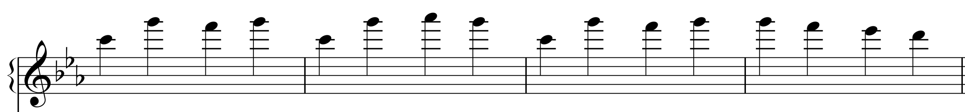
Figura 2

En la figura 2 (presente en la introducción 00:00 y las subsiguientes estrofas), podemos identificar una melodía, que desde su estructuración morfológica utiliza procedimientos compositivos que favorecen la generación de una melodía de 4 compases que se repite. Está en un compás de cuatro cuartos, típico de gran porcentaje de los temas de Hip Hop, así mismo esto favorece a la superposición métrica de por ejemplo la clave de candombe. está en una tonalidad de dom, el perfil melódica se sitúa en el ámbito de una 6ta menor, con un ritmo regular en la figuración de negras, su estructuración fraseológica es de cuatro compases y posee un inicio tético y un final fenemino, lo que favorece a su repetición cerrada o circular. Así mismo, la resultante sonora general, a mi entender funciona muy bien como sonoridad introductoria que se sincroniza con la poetica del rapeo con intencion de presentacion de la variete.
Procedimientos a seguir: Agregar capas texturales relacionadas a timbres de percusión y ritmos latinoamericanos, trabajar en la mezcla de las mismas mediantes procesos de paneo, compresión, delay, eco y demás según la búsqueda compositiva deseada.

El beat en el estribillo
El estribillo se corresponde con un Reggaetón ya que pedía algo nuevo, decidí cambiar la textura simplificandola en las capas texturales, utilizando más cortes en silencios (ver 01:22) mientras agrego un hi hat de trap. También en este estribillo, mantiene la tonalidad de dom, pero ahora aportando novedad y dramatismo al utilizar su Dominante SolM, encadenando las progresiones de Im-VM, buscando darle más expresividad desde el contraste propio de Tonica y Dominante.
Procedimientos a seguir: Agregar más capas texturales, trabajar procedimientos compositivos como en Bellacoso: dar mayor protagonismo a las voces, utilizar un sonido grave distintivo, (en bellacoso utilizan un Brass). Así mismo, en el estribillo aspiro como meta compositiva, la distinción del autotune como estética sonora.

La utilización de samples como herramienta estratégica compositiva.
Con la finalidad de alcanzar uno de los objetivos principales de composición, referido a utilizar los medios tecnológicos con los que dispongo en contexto de cuarentena para la creación de un Hip Hop: una notebook para el montaje y mezcla y un celular para grabar las voces. Dicho contexto, me situo en la necesidad de buscar estrategias de resolución compositiva, opte entonces, por la utilización de samples como herramienta estratégica compositiva, ya que los mismos, poseen gran calidad de muestreo sonoro, una enorme maleabilidad de sus parámetros sonoros, además, los samples como estética sonora son esencialmente referenciales en el genero urbano Hip Hop.
Situado en la resolución de este Hip Hop, utilice como estación de trabajo de audio (DAW) el software Ableton Live 10, y diferentes plugins como bells, afinador de voces, batería, cencerro, guitarra, acordeón, reverbs, delays, y demás.
Procedimientos a seguir: Asignar un mayor protagonismo en el Beat a un mayor número de referencias latinoamericanas, favorecidas por samples de instrumentos percusivos latinoamericanos. Así mismo agregar un Tongue Drum por que me gusta esa sonoridad y creo puede aportar a crear un ambiente de “misterio o magia” que refuerza a la melodía en loop en el timbre de bells del beat. Así mismo, trabajar también, sobre la edición y mezcla de las pistas y sobre todo de la voz.

Sobre la voz y la poesía
La letra de esta primera versión de entrega será la final, ya que considero que he alcanzado los objetivos de transversalidad del imaginario circense con una temática política de protesta.
La estructura poética de la letra, está caracterizada mayormente por las rimas consonantes. Como mencione anteriormente, la estética referida al Rap-Rapeo (rapping), es la de un presentador en una varieté con la declamación propia de un espectáculo de circo tradicional ambulante. Referido a esto, en las primeras estrofas , como estrategia compositiva trabaje sobre el paneo de la voz, realizando una transición de izquierda a derecha, favoreciendo el efecto sonoro de espacialidad de un presentador de una varieté situada en una carpa de circo, donde el público, está ubicado de manera semicircular. Referido a esto, la decisión compositiva, fue reflejar esta idea de espacio semicircular desde un paneo constante y suave de izquierda a derecha, simulando al presentador hablando y mirando hacia la izquierda y derecha de la carpa donde está ubicado el público. (D: Está muy bien. Pero por momentos cansa. Usalo más estratégicamente) Referido a esto decidí duplicar la voz, donde la misma no posee un paneo tan notorio, para compensar el paneo y aportar a la espacialidad sonora buscada en el hip hop)
Así mismo, busque destacar palabras específicas con contenido referencial de protesta, como por ejemplo la palabra “Bala” 01:04 mediante reverb y delay, haciendo referencia al personaje tradicional del circo el hombre bala, y también como referencia al gatillo fácil. En este tipo de procedimientos compositivos, busco exteriorizar la relación de la letra con la música y la estética de manera integral.
Procedimientos a seguir: utilizar efectos de sonido y superposición de voces en determinados momentos articulatorios.

Algunos Procedimientos generales a seguir para la segunda presentación
En la siguiente presentación (06/11/2020), aspiro a avanzar en los detalles, ya que la macroforma estructural está definida los tópicos a trabajar son:
- Los efectos sonoros referenciales nombrados
- Trabajar sobre los detalles y demás capas en la textura del beat
- Utilización de mayor grado de autotune.
- Así mismo, agregar en la bitácora un apartado que dé cuenta sobre los procesos de grabación, edición y mezcla, ya que en esta primera presentación estos procedimientos, están en una etapa muy prematura.

Recursos

Letra

Bienvenides sean todes
me presento y con acento
te digo, no soy especialista,
observando confirmamos que el humano es más que egoísta,

Dicen que me educaron y mi visión acortartaron
pienso que el del lado me está contagiando y solo lo estoy abrazando
esta variete no te acaricia no es noticia, ni tampoco una delicia

No busco que le des un laik anda a regar tu bonsai y hacete el samurai
pero luchando, colectivamente, ardientemente, cotidianamente
somos los de abajo y más fuertes que el ajo

Esta noche se enciende la carpa, afuera hay una feria que se zarpa
hay malabarista, equilibrista, no hay ahorrista ni mayorista
y en taquilla el payaso que te da un guisaso

Con suerte ves al hombre bala, el de
gala, no escala, no res
bala, no cae de rodillas en tu
cara y te mete una bala

(Estribillo)
Función esta noche en la carpa
Función esta noche en la carpa
Función esta noche en la carpa
en la carpa
Función esta noche en la carpa
Función esta noche en la carpa
Función esta noche en la carpa
si en la carpa. Que levante la

mano a quien le falte entrada
en esta carpa la puerta no está blinda
da, no hay brigada, a
ca pasas y no quedas con la boca tapada

Si, acá seguro no entras con porraa
ca no importa si andas o no con gorra
si hoy comiste mazamorra y del ma
te tomas hasta la borra… Mucha ri

sa, el humor te hipnoti
sa, no televisa no va misa te hace
trisa si improvisa y no importa quien es la mona lisa

(Estribillo)
Función esta noche en la carpa
Función esta noche en la carpa
Función esta noche en la carpa
en la carpa
Función esta noche en la carpa
Función esta noche en la carpa
Función esta noche en la carpa
si en la carpa. Que levante la

mano… a quien le falte entrada
en esta carpa la puerta no está blindada
no hay brigada, a
ca pasas y no quedas con la boca tapada

Si, acá seguro no entras con porraa
ca no importa si andas o no con gorra
si hoy comiste mazamorra y del ma
te tomas hasta la borra… Mucha ri

sa, el humor te hipnoti
sa, no televisa no va misa te hace
trisa si improvisa y no importa quien es la mona lisa

(Estribillo)
Función esta noche en la carpa
Función esta noche en la carpa
Función esta noche en la carpa
…………………… en la carpa
Función esta noche en la carpa
Función esta noche en la carpa
Función esta noche en la carpa
si en la carpa.

D: La bitácora está excelente y el Hip Hop está en un nivel muy avanzado de trabajo. Muy interesante lectura y muy lindo de escuchar. Sobre esta entrega en particular, poco para aportar.
¿Qué queda para adelante? Creo que el tema te marca lo que podés hacer, tanto analítica como compositivamente. El tema está casi listo en cuanto a sus secciones, la base, la textura, la instrumentación, la letra, etc. Es como un demo listo para arrancar la producción al detalle. Por ejemplo: sumar algún/os sinte/s en 0:53' (sea realizando acordes tenidos; sea realizando una contramelodía); contrastar texturas; tuttis de toda la banda sobre "bala", "escala", etc (1:05); mejorá la mezcla en estribillo (la voz está muy al frente) incluso con algunas otras voces como un coro; etc. Para llegar a este tipo de soluciones que enriquecen al tema, tenés que hacer una reflexión autocrítica, producto de la interrogación ¿esto funciona? ¿por qué? Y es este proceso el que quiero que reflejes en las próximas bitácoras: cuáles fueron las decisiones técnicas-musicales que adoptaste luego de una reflexión analítica.
Bitacora Analitica - Segunda Presentacion

La siguiente bitácora, es una continuación de la primera, aquí se indagaran sobre los tópicos marcados por el docente, así como también reflejar el recorrido transitado para la segunda presentación del parcial Hip Hop.
Encontrándome situado a nivel composicional, frente a una estructura macro-formal ya definida, siendo la misma contenedora de la letra trabajada, la idea general del beat y la búsqueda estética particular nombrada en la primer parte de la bitácora como estructuras esenciales a mi composicion, me veo frente a la tarea de trabajar sobre los detalles de textura, producción, indagar sobre colores latinoamericanos instrumentales en el Beat y demas parametros en los que indagaré en este viaje composicional.
Comenzaré el recorrido de este viaje con una observación una guía u coordenada del docente, referida al estribillo enmarcado en un Reggaeton, presente en mi composición:
D: “Seguí escuchando regatones y acentuá más los rasgos estilísticos. “Ñeri” de Trueno, “Cambias mi amor” de Juan Ingaramo, pueden servirte. Creo que el kick merece más profundidad y el redo casi que saturado”.

Motivado por dicha observación y luego de una escucha atenta a los ejemplos nombrados por el docente, me adentre en la tarea de acentuar estos rasgos estilísticos del género en cuestión.
Sobre el estribillo
En esta segunda presentación de la composición, me adentre en la tarea de reforzar las características identitarias del estribillo (01:14), intentando responder y acentuar las operativas compositivas de un Reggaetón. Dichas operativas, se interrelacionan a dos timbres esenciales del género en cuestión, el Kick y el Redo
Ritmo identitario de Reggaeton:
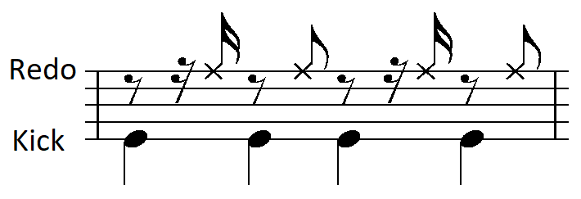
Figura 3
En la figura 3, se puede visualizar de manera clara el ritmo identitario del genero Reggaeton, el mismo, presenta un Kick, con la funcionalidad de acentuar el pulso, referido a el comienzo de cada división del tiempo referido al compás de 4/4. Sobre este Kick, se sitúa en contratiempo el Redo, acentuando la última subdivisión en semicorcheas del primer y tercer tiempo del compás; y en el segundo y cuarto tiempo del compás, acentúa el contratiempo en la subdivisión de corchea. Esto crea el ritmo sincopado propio del género.
En mi composición, utilice este ritmo identitario sin variación rítmica, a los fines de favorecer la esencialidad literal del género, esto, creo que me posibilita a “jugar” con otros parámetros texturales y que no se desdibuje este ritmo esencial que quiero sea escuchado con certeza identitaria.
Sobre el timbre del Kick
- Incorpore a la utilización de la batería 808 el plug in “Throb Kick” presente en el DAW Ableton Live 10, el cual me permite tener un mayor control y maleabilidad de sus características sonoras:
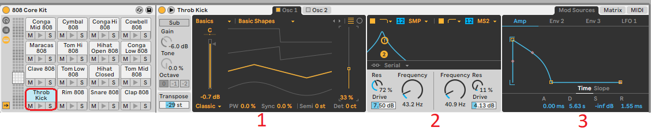
Figura 4
En la figura 4 , podemos visualizar como el Throb Kic permite una gran maleabilidad del sonido, esto podemos visualizarlo en los tres parámetros que permite modificar (los mismos los marque en la figura 4 con los números 1,2,3).
En el parámetro 1, vemos como el Throb Kic, nos permite operar sobre la forma de onda del sonido a través de un oscilador. Decidí utilizar en mi composición una forma de onda triangular, ya que la misma contiene los armónicos impares del sonido fundamental, esto genera un sonido con gran cuerpo sin perder brillo, y a diferencia de la onda cuadrada, la triangular suena más homogénea. Estas cualidades, me resultaron más que interesantes y operativas a la búsqueda de la esencialidad del reggaeton, donde esté Kick tiene que tener gran profundidad y color.
En el parámetro 2, vemos la presencia de un filtro, el mismo posee filtro paso-bajo (lowpass), paso-banda (bandpass) y paso-alto (high pass), basado en filtros básicos de modelo analogico. En este Kick, utilice un filtro lowpass, ya que el mismo, permite el paso de las frecuencias bajas y atenúa las frecuencias altas del sonido, esto genera en el Kick, un sonido con gran cuerpo, denso y grave. Asi mismo, este filtro posee la posibilidad de alterar la resonancia del sonido; decidí utilizar una resonancia de 7,50 db, en esta escala favorece al cuerpo del sonido y no excede en generar una “bola” de sonido. Este filtro, también nos da la posibilidad de elegir las frecuencias del corte de filtro, utilice un corte de 43.2 hz ya que permite pasar las frecuencias mayormente graves, favoreciendo una definición oscura, pesada densa y grave propiamente dicha del sonido. En las resonancias, utilice el mismo concepto en las frecuencias hasta 40,9 hz, aportando al cuerpo sonoro sin saturar el sonido.
En el parámetro 3, como último en esta cadena de síntesis sustractiva, nos sitúa en poder manipular la envolvente del sonido luego de haber sido modificado por el filtro lowpass. Los procesos que utilice fue en un ataque (A) en 0.00ms, esto modifica el tiempo que demora el sonido en ir del valor inicial al valor de pico, generando en este caso un ataque inmediato, esto favorece al pulso constante y a tierra propio del Reggaeton. Para el parámetro de decaimiento (D) utilice 5.63s como tiempo entre el valor de pico y el de sostenimiento, este valor creo que es justo entre un sonido con cuerpo sostenido y que no exceda en generar una bola sonora. Así mismo, utilice un valor de sostenimiento inf bd. como valor alcanzado al final de la fase de decaimiento, produciendo que el sonido no suene seco.

Sobre el redo:
Referido a este timbre instrumental, decidí utilizar un preset de palmas Clap 808, ya que el timbre de las palmas, es una referencialidad sonora característica de los aplausos en una función de circo, por lo que decidí utilizar dicho preset en esta sección, por la importancia rítmica que poseen en el genero Reggaeton el contratiempo del ritmo básico. Asi mismo, en búsqueda de un sonido más identitario decidí saturarlas un poco aumentando su ganancia y jugar con los parámetros de duración de las mismas.
Otra operativa composicional, fue agregar un corte en semicorcheas que funcionen como preparación o anuncio del estribillo (01:12); en (01:24) anuncia la repetición del estribillo. Este conector, se ve favorecido por una disminución repentina de la textura, como búsqueda compositiva en pos de una una mayor expectativa en le oyente.
.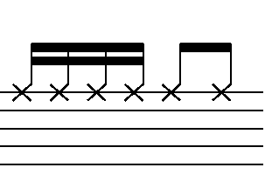
Figura 5
En la figura 5, podemos visualizar el corte en cuestión, el mismos es un corte característico del estilo Reggaeton, lo encontramos en múltiples ejemplos y con múltiples variaciones como en Ñeri de Trueno 00:48, en Bellacoso de Residente & Bad Bunny 01:28, en Reggaeton de J. Balvin 00:55, y en numerosos ejemplos más.
Los parámetros antes mencionados, son utilizados estratégicamente en pos de una operativa que contemple el reconocimiento literal del ritmo Reggaeton, pero con particularidades propias que creo responden a mi búsqueda estética referida a este Hip Hop.

Sobre la relación Flow-Beat
La operativa de funcionamiento del Flow en este Hip Hop, se situa en pos de una adaptabilidad basada en el Beat y utilizando operativas compositivas particulares que dan identidad a este Flow. A continuación, relacionare dichas operativas con el Beat.
La primera estrofa (00:10 - 00:19), caracterizada por cuatro compases, funciona a modo de apertura, como la apertura de una función de circo. En el Beat, busque un sonido “mágico” que contextualice la “Bienvenida” del presentador a les oyentes, para responder a esto, utilice timbres melódicos agudos de campanas y una armonía en modo menor (que suele referenciar en términos generales a un imaginario oscuro), esta melodía, posee un ritmo simétrico y equilibrado, marcando el pulso de las estrofas en figuración de negras. Esta melodía (sin percusión) es a tierra y equilibrado, permite al Flow en la voz liberarse del metro, generando una “Bienvenida” más natural y flexible a la manera de un presentador.

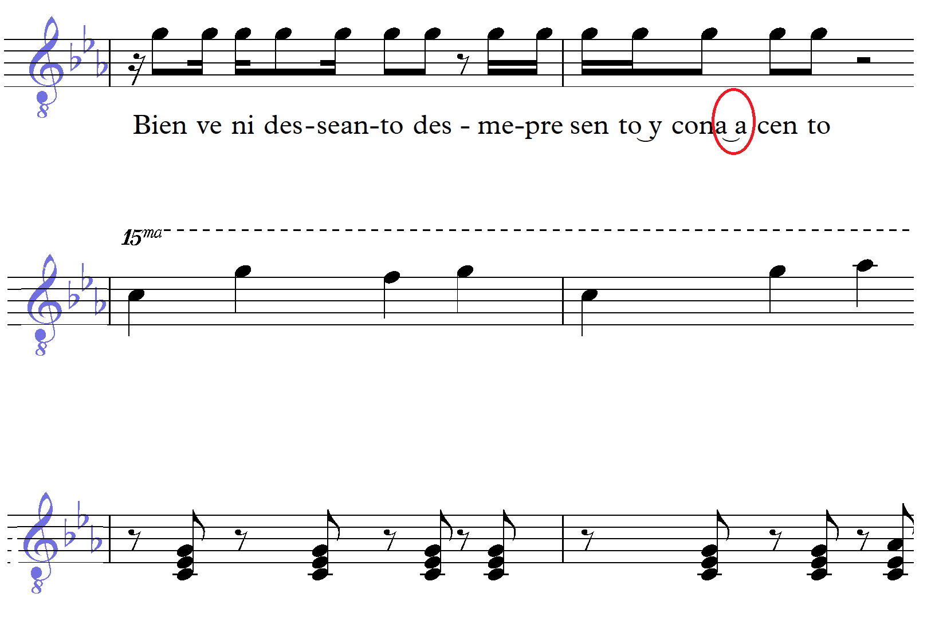
Figura 6

En la figura 6, referido a la primer frase de la estrofa 1 (00:10), se puede visualizar con claridad la relación entre la libertad rítmica y melódica de la voz y su relación con la melodía característica del Beat en figuras negras que aportan solidez a la estructura métrica.
Así mismo, en el recuadro rojo marco rítmicamente la prolongación en el tiempo de la vocal “a” referenciando la tonada transerrana, esta operativa estará presente en la segunda estrofa.
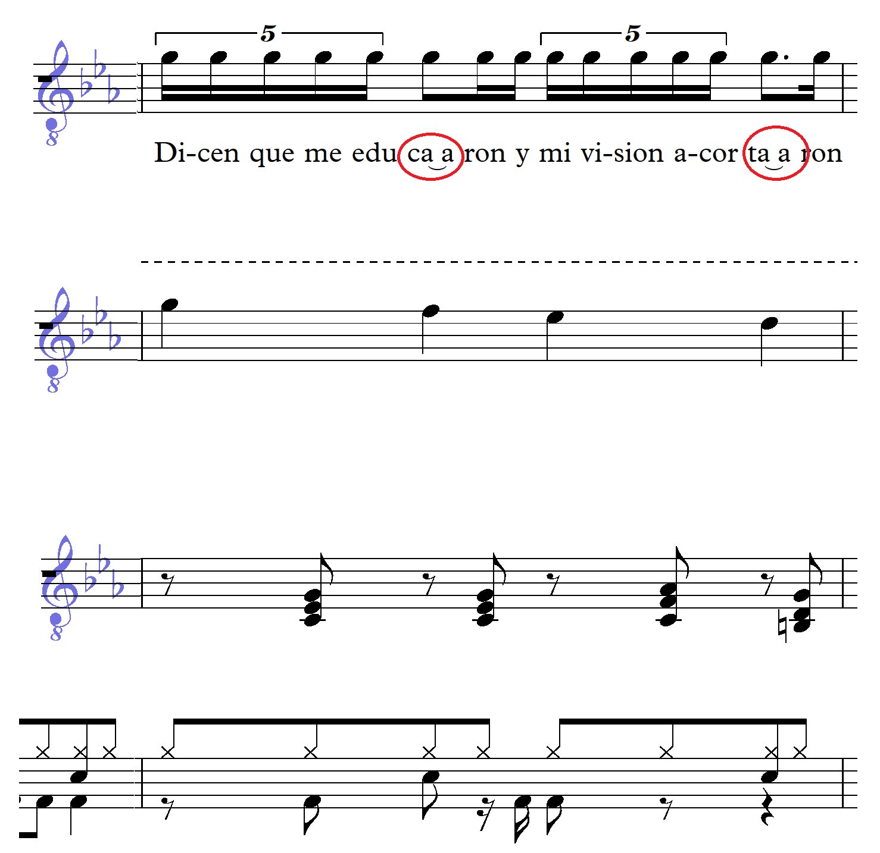
Figura 7
En la figura 7, correspondiente a la primera frase de la segunda estrofa (00:20), podemos visualizar la operativa de prolongación en el tiempo de la vocal “A”, referenciando la técnica de entonación propia de la tonada transerrana. Vemos también, la utilización de quintillos, que favorecen a la una métrica más difícilmente medible.
El Beat en esta estrofa incorpora una caja de bateria electronica, colaborando a la “fuerza” del Beat, apoyando los tiempos fuertes del compás con el bombo (tiempos 1-3) y los tiempos débiles con el redoblante (tiempo 2-4), asi mismo, la estabilidad del Beat mediante se define más mediante la subdivisión en corcheas en el ritmo del Hit Hat.
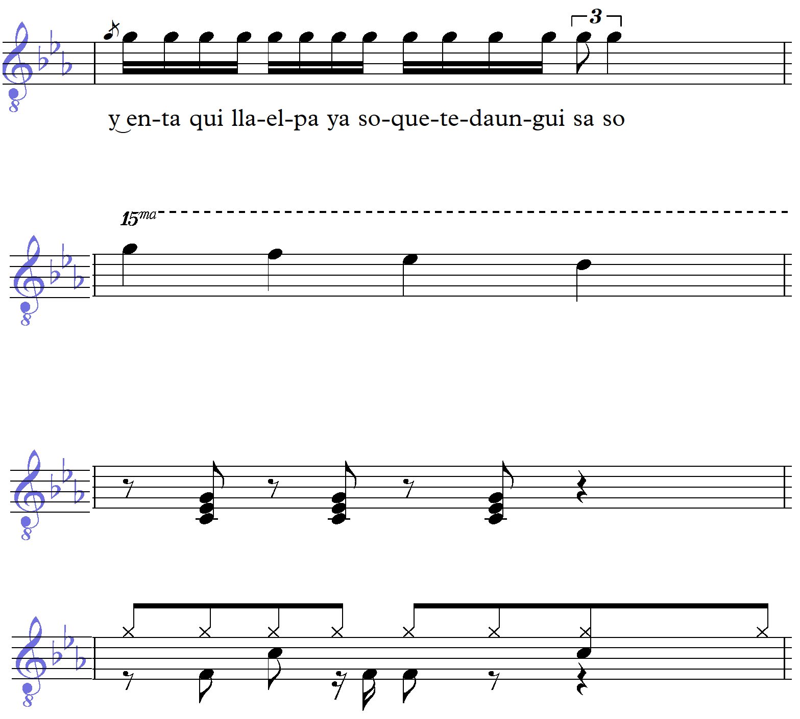
Figura 8
La Figura 8, situada en la última frase de la estrofa cuatro (01:00), podemos visualizar cómo progresivamente el Flow de la voz transita hacia una zona de mayor estabilidad rítmica en relación al metro. Destacando las figuraciones en semicorcheas.

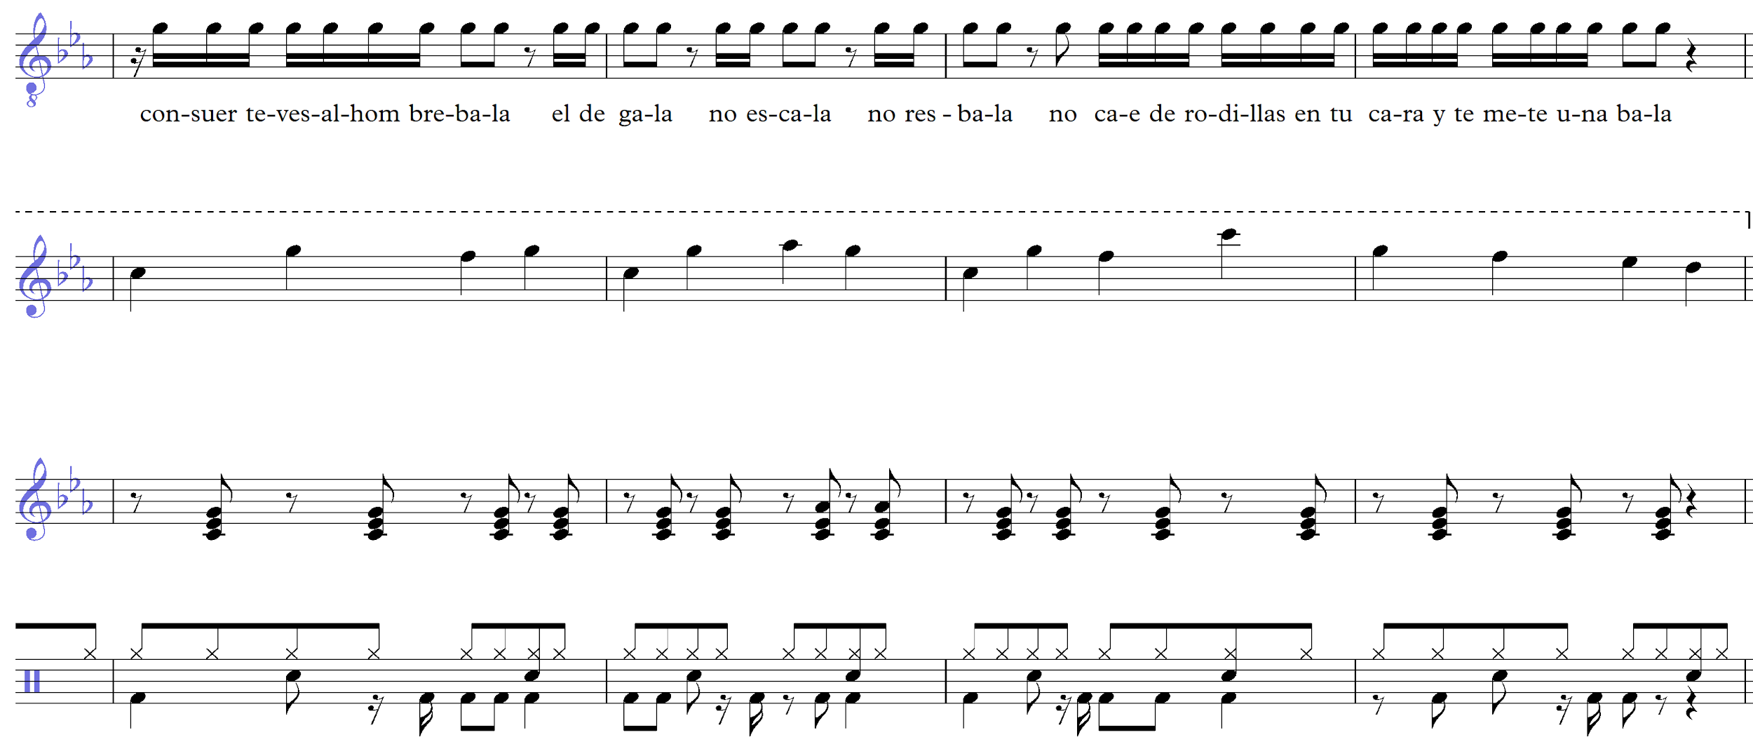
Figura 9
En la figura 9, estrofa cinco (01:03), podemos visualizar un ritmo de la voz constante, evidenciando una direccionalidad rítmica hacia la palabra Bala, destacando la misma, al prolongar el tiempo a la mitad en la figuración de corcheas. Este procedimiento es similar en las palabras “gala” y seguidamente en “resBALA” destacando “Bala”, esta sumatoria rítmica y de tensión terminan en la palabra “Bala” (01:13), para en terminación femenina para encadenar de manera transitiva y llegar hacia un mayor clímax y fuerza al estribillo.
Cabe destacar, la intencionalidad poética de destacar la palabra Bala, interrelacionada al mensaje de este Hip Hop, en oposición al Gatillo Fácil.
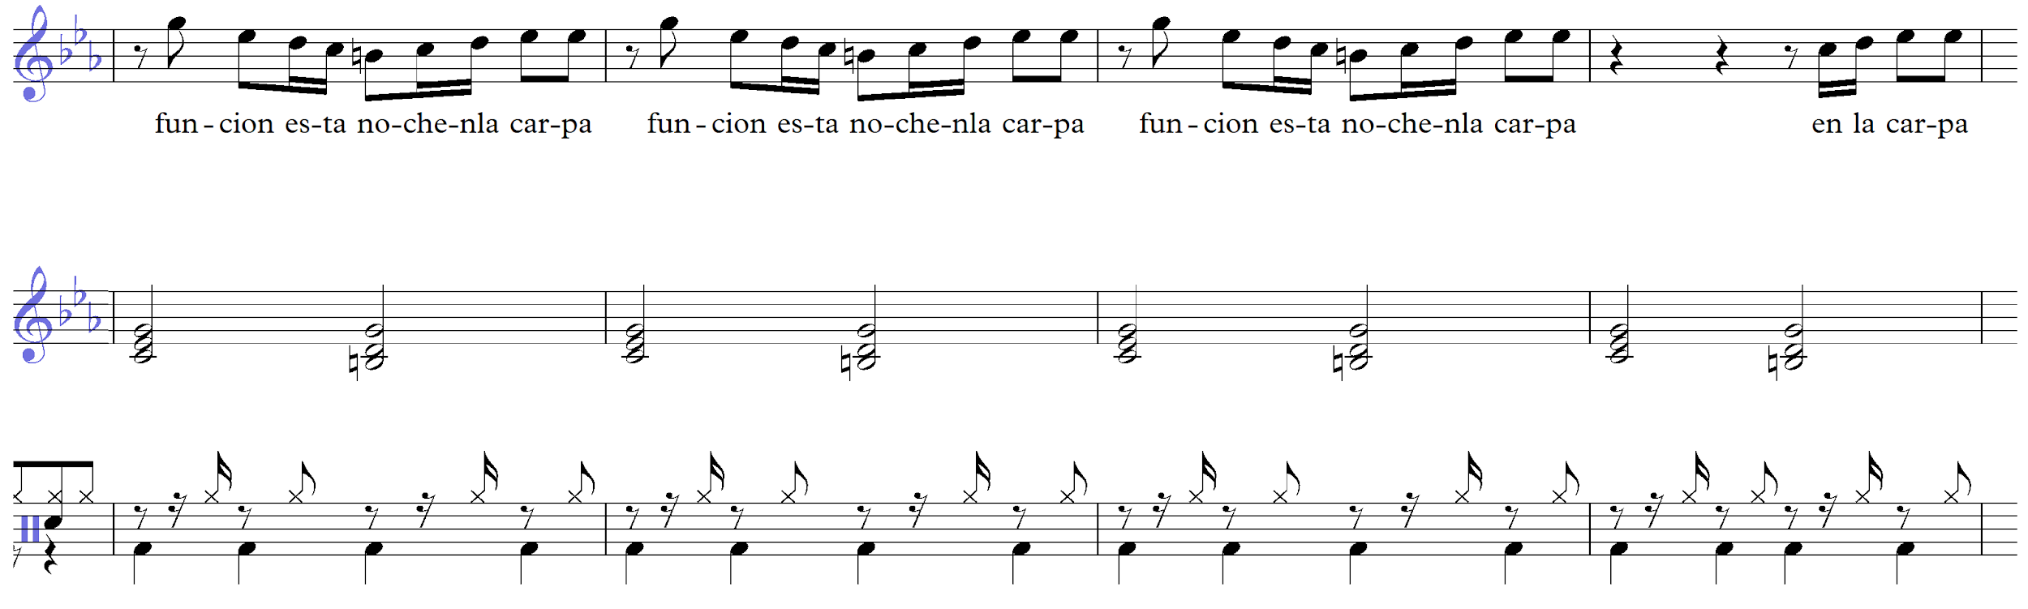
Figura 10
En la figura 10, referida a la sección de estribillo (01:14), podemos evidenciar un marcado cambio, tanto a nivel del Flow como así también en el Beat. Esta seccion responde ahora a las particularidades compositivas de un Reggaeton (explicado con anterioridad en pag 13-14). En esta sección, el Beat simplifica su textura, para dar lugar a una mayor preponderancia de la voz, donde la misma, se caracteriza por una melodía simple, que se mueve mayormente por notas de paso y una figuración rítmica sencilla.
La simplificación tanto de la textura, como el Flow y el mensaje más liviano de la letra, evidencian la búsqueda de un proceso musical simple, en pos de favorecer lo “pegadizo” de esta sección, favoreciendo la resonancia de la misma en la memoria auditiva del oyente. Así mismo, la frase referencial del estribillo “función esta noche en la carpa” tiene gran peso estructural desde lo poético, ya que en todas las estrofas anteriores se prepara este momento, esta “función”.
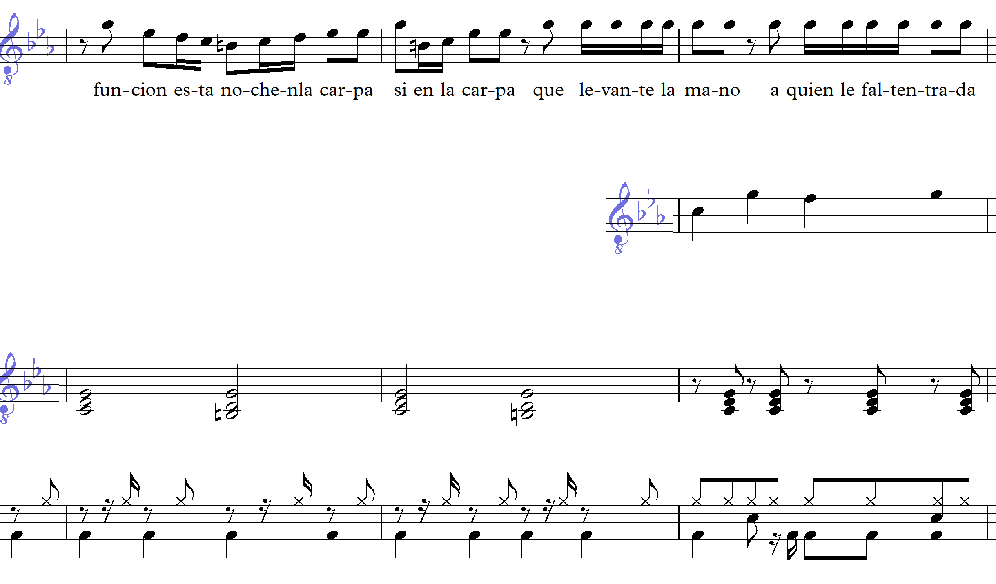
Figura 11
La figura 11, situada en el final del estribillo y comienzo de la estrofa seis (01:30), observamos que el estribillo posee un final femenino, como búsqueda de disminuir el caudal energético del estribillo. Seguidamente, la estrofa seis, posee un comienzo anacrúsico, favoreciendo una mayor transición con el estribillo desde el flow de la voz, esto tambien genera un mayor impulso/fuerza de esta estrofa luego del estribillo.
El proceso rítmico del Flow de esta estrofa, está interrelacionado desde su operativa con la estrofa 5 (01:03) explicado con anterioridad.

Detalles texturales sobre la segunda presentación
Agregue al entramado textural un preset de bajo eléctrico, rítmico para que aporte mayor movilidad y sosten a la textura, asi como tambien me adentre en la tarea de agregar instrumentos pregrabados de percusión latinoamericana a los fines de aportar a la textura y al sincretismo buscado en esta composición.

Algunos procedimientos generales a seguir en la última presentación:
- Analizar el procedimiento compositivo referido a los efectos de sonidos referenciales y su relación con el Hip Hop, ya que los mismos se sitúan en puntos estructurales.
- Analizar los procedimientos faltantes referidos a la grabación y mezcla
- Trabajar sobre darle más cuerpo al estribillo por medio de un sonido grave, en detalles texturales y mejoras a la voz.
- Conclusiones finales

Bitacora analitica Tercera Presentacion

Sobre la Grabación, Edición, mezcla y masterización
El proceso de grabación fue para la voz únicamente, esto favoreció de manera operativa el desarrollo de este Hip Hop, ya que al encontrarme con solo un celular para el proceso de toma de muestras sonoras, de dificultaba enormemente la grabación de instrumentos acústicos.
Utilice un celular Huawei Y prime 2019, el mismo tiene una calidad de grabación muy aceptable. Asi mismo, el lugar físico de grabación con mayor aislamiento acústico y que mejor funcionó luego de muchas pruebas fue dentro de un armario de madera con ropa para evitar que se filtre el eco en la muestra sonora. Utilice la app gratuita “Grabadora de voz fácil”, que genera una toma de muestreo de 44 kHz generando un archivo .wav, así mismo, el mayor trabajo es en los procesos de edición y mezcla de estas muestras para aspirar a un sonido lo más profesional posible.
En el proceso de edición de la voz, para la limpieza de las tomas grabadas utilice efectos como el eliminador de ruidos y chasquidos (con toma de ruido como muestreo), ecualizadores y compresores de distintos plugins propios del DAW Ableton. Así mismo utiliza plugins externos para reducir el nivel de ruido de las “s” con un plug in DeEsser, el Fabfilter pro DS de iZotope, para la afinacion el Melodyne y Autotune, así como también la reverb y delay mediante el plug in ValHalla Delay que además agrega color a la muestra.
Mediante la mezcla balancee rápidamente el volumen, utilice paneo con fines compositivos y a los fines de limpiar la mezcla (que el sonido no se haga una bola) que se escuche cada cosa en su lugar.

Sobre la estética particular del Autotune
Como operativa compositiva en la mezcla, duplique la voz a lo largo de toda la canción, una al frente con un timbre más natural, y otra de fondo que eventualmente emerge a la superficie sonora, esta última posee un alto grado de Autotune en su edición, otorgándole a esta voz el timbre particular de autotune. Asi mismo, este timbre se destaca en el estribillo, con un Return Speed en cero y buscando representar la estética de Autotune “robótico” muy presente actualmente en el género Reggaeton.

Sobre los sonidos referenciales
Uno de los pilares estructurales compositivos, es la utilización de sonidos referenciales como materialidad sonora específica. Estos sonidos, buscan favorecer en el oyente las relaciones de los mismos con la poética presente en la letra. Creo que esta operativa es positiva, en el sentido de que el oyente crea relaciones con determinadas situaciones subjetivas vividas a través de estos sonidos.
Encontramos los sonidos referenciales a lo largo de toda de la obra reforzando la referencialidad de la letra:
- (00:07): Con los aplausos de bienvenida, referenciando el inicio de una función de circo, aqui dando lugar al presentador iniciando la letra del Hip Hop.
- (00:33): Sonido referenciados a los Likes de redes sociales
- (00:34): Sonoridad oriental, en escala pentatónica con un timbre instrumental de arpa, y finalizando con un sonido de espada metálica en la palabra Samurai.
- (01:07): Comienza a crear tensión el sonido de una sirena policial, aumentando progresivamente su volumen, simulando que viene desde lo lejos.
- (01:12): Sonido de disparo, en referencia a un disparo de gatillo facil, este disparo funciona como articulador entre las estrofas y estribillo, use este efecto sonoro por su alto contenido de tensión tanto sonora como referencial.
- (01:56): Sonido de risa de Payaso, utilice un sonido de risa “macabro” en la palabra risa, representado no solo la risa sino también la estética sonora de circo en esta risa particular de payaso.

Conclusiones Finales
Llegando al apartado final de esta bitácora, se pudo dar cuenta del funcionamiento particular de este Hip Hop, utilizando múltiples metodologías de análisis en pos de entender las operativas compositivas de la obra, y en donde el análisis detallado de la obra fue revelando la metodologia analitica mas favorable para su comprensión.
Espero que esta bitácora analitica, sea de ayuda en la comprensión musical de mi Hip Hop, y que pueda ser utilizada como referencia metodologica analitica. Sirviendo asi a otres compañeres en el análisis de sus obras actuales, utilizando metodos analiticos tanto desde la teoría musical tradicional, hasta la implementación analitica de programas tecnológicos utilizados en la edición.
Deseo finalizar con una cita textual de Edward C. que me acompaño en todo el camino de ese análisis:

Es muy tentador ir más allá y afirmar que el análisis puede demostrar la calidad de una obra, pero esto requiere una alta dosis de fe en la racionalidad que no soy capaz de evocar. El juicio de excelencia es, fundamentalmente, algo intuitivo. Si el análisis nos lleva a condenar una obra que, a nuestro parecer, sigue sonando bien, debemos admitir que hay algo que funciona mal, ya sea nuestro oído o el método empleado. Como es imposible prescindir del único par de oídos que tenemos -quienes nos brindan la evidencia sobre la que debe basarse el examen-, la culpa es indudablemente del método empleado. Entonces habrá que encontrar uno nuevo sobre la base de la audición, un método que justifique y no contradiga al juicio. En este caso, el análisis habrá establecido la excelencia de la obra, pero será un análisis equivocado: el propio juicio establece el análisis. Un punto crucial emerge aquí. El estudio detallado de una buena composición siempre revelará los métodos de análisis necesarios para su comprensión. Esto significa que una buena composición manifestará sus principios estructurales. Pero, además significa algo más que esto. En un contexto más amplio, será un ejemplo de la proposición de que una obra de arte debe ofrecer las normas por las que exige ser juzgada. Cone, Edward. “El análisis hoy” en, Problems of Modern Music: The Princeton Seminar in Advanced Musical Studies, P. H. Lang (ed.), New York: W.W. Norton, (1962), pp. 34-49 (Trad. F. Sammartino). pp.12, 13.

La cultura urbana hip-hop nace de la propia definición que de ella hacen los jóvenes desplegadores de esta cultura, los cuales la definen de forma específica como el conjunto de expresiones y significaciones artístico-contestatarias que toman lugar en el espacio urbano para explicitar públicamente sueños, ideales, y descontentos sociales propios de las condiciones socioculturales en que se mueven sus ejecutores. El hip-hop tiene su origen en los guetos afroamericanos de las principales urbes norteamericanas, desde donde se mundializó (desde principios de los años ochenta en adelante)Moraga González, M., & Solorzano Navarro, H. (2005). Cultura urbana hip-hop. Movimiento contracultural emergente en los jóvenes de Iquique. Última década, 13(23), 77-101. disponible en: https://scielo.conicyt.cl/scielo.php?pid=S0718-22362005000200004&script=sci_arttext&tlng=en
En este trabajo compositivo me refiero a los dos primero elementos musicales de los siguientes cuatro: “los cuatro elementos del hip-hop. MCing fue la rítmica y estilizada entrega del texto del rap, siendo recitada o improvisada. El MC, quien comenzó siendo Master of Ceremonies, ahora más frecuentemente se llama rapero (rapper). DJing fue la nueva técnica de manipular música existente en discos de vinil para hacer otra música, basada en beats (los golpes del ritmo). Entonces “D.J.” refería a un disc jockey, tal como de estación de radio. B-Boying (o breakdancing) fue la danza típica del estilo, frecuentemente ejecutada en lugares públicos con equipos de sonido portátiles, los así llamado ghetto blasters. El grafitti, hecho con pintura spray, se conoce todavía, pero en aquella epoca llevaba más arte y se veían obras realmente substanciales. Tal como notado, todos los cuatro elementos han cambiado en los últimos 25 años. Se supone que originalmente no había distincción de rango entre los cuatro; sin embargo, en la epoca moderna uno notará la hegemonía de rap en el hip-hop”. Brick, A. (2005). Investigación del hip-hop latino. Recuperado de http://lithic. org/works/hiphop. pdf. pp.2
Aqui refiero a la metodología específica de resolución de uno de los objetivos planteados para este Hip Hop sobre “Crear una letra, que sea contenedora del imaginario circense, entretejida con contenido político/social.”
Algunas referencias del timbre instrumental de acordeon en espectáculos circenses: https://www.youtube.com/watch?v=VJIxVnhjf9g en 00:50 https://www.youtube.com/watch?v=im6lLiKtStY en 00:23 https://www.youtube.com/watch?v=enfGx7IC2Ys https://www.youtube.com/watch?v=WAP VgX 05 0
" Entrada de los Gladiadores " op. 68 o " Entrada de los Gladiadores " (en checo : Vjezd gladiátorů ) es una marcha militar compuesta en 1897 por el compositor checo Julius Fučík . Originalmente lo tituló " Grande Marche Chromatique ", reflejando el uso de escalas cromáticas en toda la pieza, pero cambió el título en base a su interés personal en el Imperio Romano . Disponible en:https://en.wikipedia.org/wiki/Entrance_of_the_Gladiators#:~:text=%22Entrance%20of%20the%20Gladiators%22%20op,the%20Czech%20composer%20Julius%20Fu%C4%8D%C3%ADk.
Ver la letra de la canción, en recursos al final de esta bitácora.
Sample del Settimio Soprani M161/151, sus 4 Registros (Bandon, Master, Violin y Clarinet), todas sus teclas blancas, desde G2 hasta E5. Disponible en: https://www.youtube.com/watch?v=lzmi_-SYEdY&t=131s
KONTAKT 6 PLAYER es una aplicación gratuita compatible con todos los instrumentos sampleados de Native Instruments y con otros productos creados para la plataforma por otros desarrolladores.
En el lenguaje musical, un loop es un archivo de audio que se repite dentro de una composición, de forma tal que el final y el principio de la secuencia se encuentran en el mismo punto (es un proceso circular). El loop como recurso surge necesariamente de un formato anterior; es decir, de música ya grabada. es a partir de samples, pedazos de música que se produce el loop. Aguiló, I. (2004). El loop: Desterritorialización de la canción. Buenos Aires. A parte rei: Revista de filosofía. pp.1
Dicha melodia será explicada en el apartado “sobre el beat”
Me refiero al dialecto tipico de la region oeste de la provincia de cordoba, los lugares y pueblos “detrás” (de las sierras grandes (“traslasierras”) abarcando la region desde VIlla Dolores hasta Cruz del Eje. en los departamentos San Javier, San Alberto, Minas, Pocho y Cruz del Eje prevalece una tonada “transerrana” propia, que tiene cierto parecido a la puntana y mezcla con la riojana aunque no es exactamente igual. dicha tonada tiene como característica “arrastrar” las “RR” y demás formas del dialecto.
el chuncano. Esta denominación proviene de la expresión huarpe que hace referencia a la “chunca”: pantorrilla muy desarrollada y musculosa por caminar en los cerros. También se llama así al habitante del poblado Chancaní –localidad del departamento Pocho al oeste cordobés–, cuyo nombre remonta a la historia del cacique comechingón Changané, cuya traducción sería “eso soy”.Material producido por estudiantes y profesores de los Profesorados de Lengua y Literatura, de gestión estatal y privada, de la Dirección General de Educación Superior del Ministerio de Educación de la Provincia de Córdoba (2018). EL CHUNCANO: IDENTIDAD LINGÜÍSTICA Y CULTURAL. El corredor mediterraneo. Córdoba, Argentina. pp1. disponible en:http://dges-cba.edu.ar/wp/wp-content/uploads/2018/12/10.-El-chuncano.-Identidad-lingu%C3%ADstica-y-cultural-Pbro-Juan-V.-Brizuela.pdf
Observación realizada por el docente titular de la Cátedra Análisis Compositivo II en el marco de una clase de consulta
Ableton Live es una aplicación DAW (Digital Audio Workstation: estación de trabajo de audio digital), o sea, un secuenciador de audio y midi, optimizado para la producción de música. Disponible en: https://www.ecured.cu/Ableton_Live Consultado el 12/10/2020.
El tongue drum (también conocido como steel tongue drum, hank drum, tank drum o tambor de lengua) es un instrumento de percusión de la familia de los idiófonos (instrumentos que generan sonidos mediante la vibración del propio material, sin necesidad de cuerdas, membranas o resonadores externos). Es bastante melódico y muy apreciado por sus sonidos relajantes y por lo sencillo que resulta tocarlo,ya que no precisa ninguna técnica particular. Cualquiera puede coger uno y empezar a tocar, siendo el número de «lengüetas» (tongues) igual al número de notas que puede producir. Consultado en: https://www.beatroot.fr/es/tongue-drum
El rap es una forma musical que incorpora "rima, habla rítmica y jerga apoteósica", que se interpreta en una variedad de formas, por lo general sobre un acompañamiento musical. Los componentes del rap incluyen "contenido" (lo que se dice), "flow" (ritmo, rima) y "entrega" (cadencia, tono). El rap difiere de la poesía en que el rap generalmente se interpreta sobre una pista instrumental. Consultado en: https://es.wikipedia.org/wiki/Rap
Con el fin de explicar cómo un acontecimiento dado debe ser oído, hay que demostrar por qué ocurre: qué eventos previos son necesarios o apropiados, hacia cuáles se dirigen más tarde. La composición debe revelarse como una unidad temporal orgánica, pero como una unidad que se percibe gradualmente a medida que fluye de un momento a otro, contribuyendo cada uno de los eventos tanto al movimiento de avance como al efecto global.Cone, Edward. “El análisis hoy” en, Problems of Modern Music: The Princeton Seminar in Advanced Musical Studies, P. H. Lang (ed.), New York: W.W. Norton, (1962), pp. 34-49 (Trad. F. Sammartino). pp.3
Referida a la caja de ritmos que viene por defecto en la mayoría de los DAW´s de edición y creación sonoro/musical.
El oscilador genera la señal de audio de un sintetizador. Puedes elegir entre una selección de ondas que contienen varios tipos y cantidades de armónicos. Las relaciones de nivel entre el tono fundamental y los armónicos de la onda elegida son responsables del timbre o el color básico del sonido. Consultado en: https://support.apple.com/kb/PH28647?locale=en_US&viewlocale=es_ES#:~:text=Onda%20triangular%3A%20Una%20onda%20triangular,onda%20triangular%20suene%20m%C3%A1s%20suave.
Onda triangular: Una onda triangular contiene únicamente armónicos impares, así como el tono fundamental. Los armónicos más altos de una onda triangular se producen más rápidamente que los de una onda cuadrada, lo que hace que la onda triangular suene más suave. Consultado en: https://support.apple.com/kb/PH28647?locale=en_US&viewlocale=es_ES#:~:text=Onda%20triangular%3A%20Una%20onda%20triangular,onda%20triangular%20suene%20m%C3%A1s%20suave.
En la transcripción, utilice la nota de sol solo de manera esquemática, pero también para dar una idea general y referencial de la altura circundante en el Rapping.

